ИНДИКАТОР( советник)

1) без повтора сделок

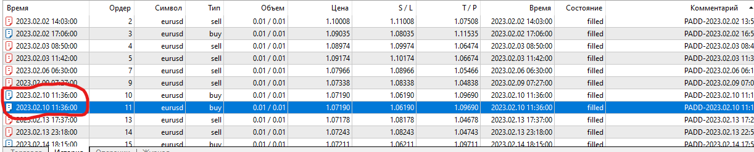

2) верх: уровень валиден, если выполняется одно из условий [ИЛИ касание уровня на n предыдущих свечах, начиная со свечи обратного направления]. Низ зеркально. true\false

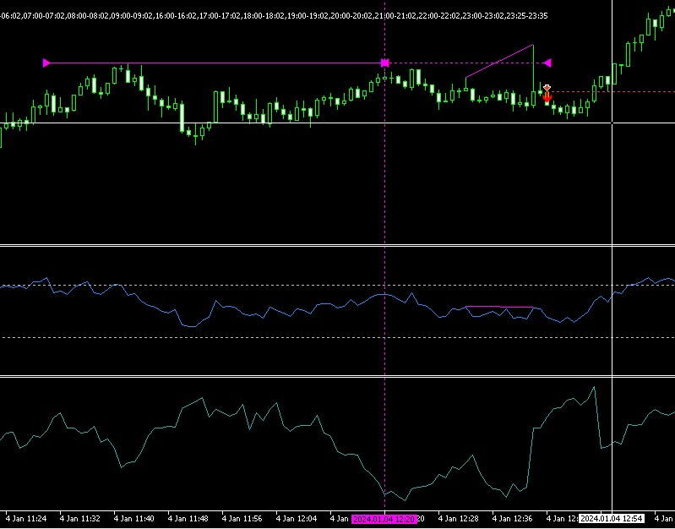

3) Дивергенция: цена не должна пересекать линию между ценовыми вершинами до образования сигнала.

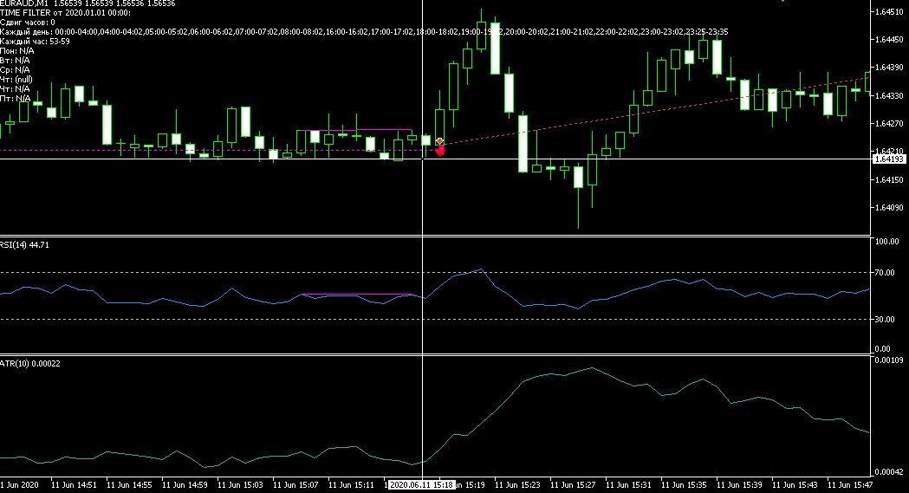

4) Конвергенция. цена не должна пересекать линию между ценовыми вершинами до образования сигнала.

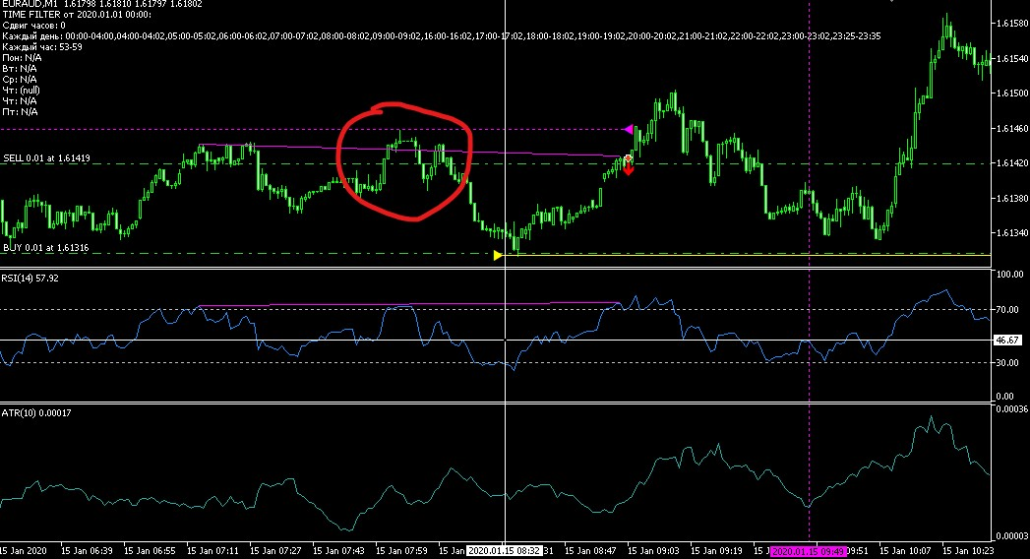

5) Добавить минимальное расстояние между вершинами на ценовом графике (коэффициент АТР). Значение должно быть больше

6) Добавить минимальный диапазон между вершинами rsi

7)DV.LL.BC   
верх :от касания уровня до вершины дивергенции, образующей сигнал цена не должна перебивать уровень 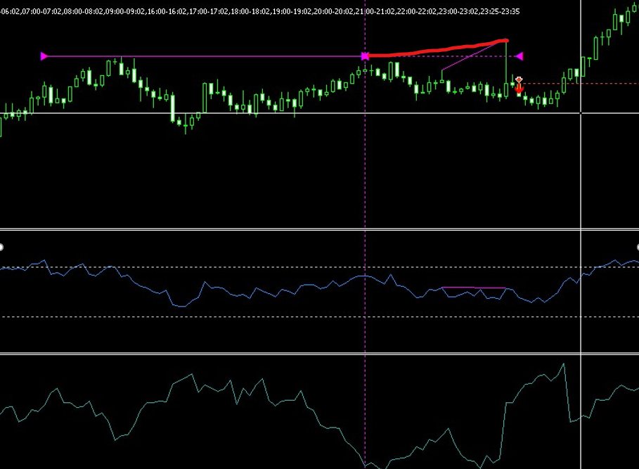

Низ зеркально

также оставить true\false.

8) Если событие было в ограничении по времени, то уровень не действителен, даже если позже образуется еще одна валидная дивергенция.

9)Ретест уровня 50% если H-L свечи обратного направления больше 2 ATR.

Если свеча меньше 2 ATR (в input) то стрелка рисуется как и обычно по закрытию этой свечи.

Если свеча больше 2 ATR (в input) то уровень перерисовывается на 50%(в input) свечи.

Ретест (то есть касание нового уровня) может быть найден за t минут. Иначе уровень недействителен.

Если свеча обратного направления больше 5 ATR (в input) то уровень не валиден.

10) Сейчас дивергенция определяется по всем вершинам в зоне 60\40 . Сделать опционально проверку только последней вершины

true\false

11)Касание фрактала без учета спреда можно сделать ??? А лучше весь советник чтобы по биду считал

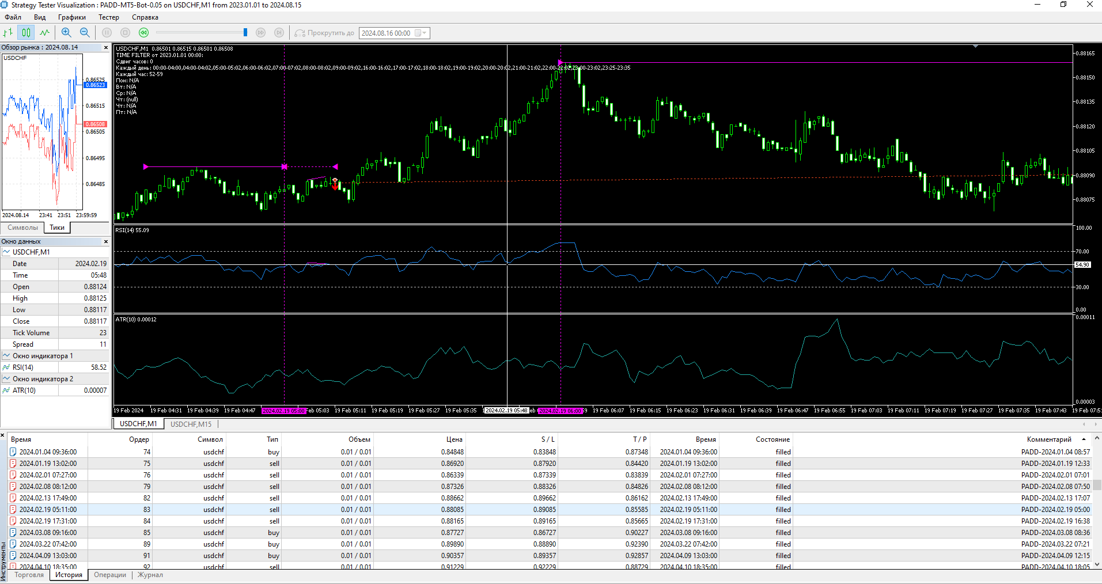

15 принг.set